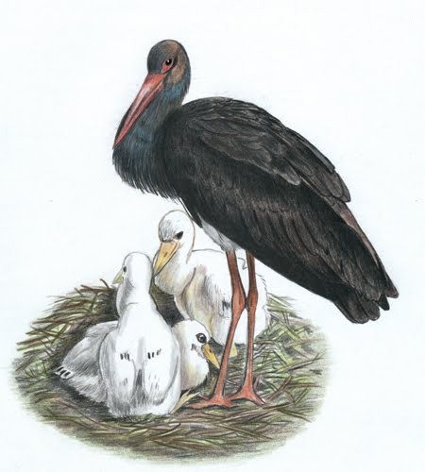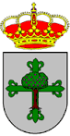EXCMO AYTO. NAVAS DEL MADROÑO

I SEMANA DEL MEDIO AMBIENTE

PROGRAMACIÓN

***DEL 29 AL 6 DE JUNIO:***

* CONCURSO DE FOTOGRAFIAS “Energías Sostenibles para todos” (Bases Aparte)

***DÍA 5 DE JUNIO***

A las 18:00 horas:

* LECTURA INFANTIL DE CUENTOS SOBRE EL MEDIO AMBIENTE EN LA BIBLIOTECA

**A las 20:00 horas:**

* SENDERISMO RUTA DE LOS BOHIOS ( por la Calleja del Letrero) Y ESTACION DEPURADORA DE AGUAS RESIDUALES (EDAR). SALIDA DESDE LA PLAZA.
* MERIENDA-CENA SALUDABLE

***DÍA 6 DE JUNIO***

A las 20:00 horas:

* SIEMBRA DE PLANTASORNAMENTALES. LUGAR POR DETERMINAR

***DÍA 7 DE JUNIO***

**De 18 a 20: horas:**

* CONCURSO DE PINTURA Y/O DIBUJO INFANTIL TEMA: ZEPA NAVAS (Zona de protección para las Aves-Navas). En la Biblioteca Pública Municipal.

***DÍA 8 DE JUNIO***

A las 20:00 horas:

* CHARLA AHORRO ENERGÉTICO (ámbito doméstico). A cargo de D. Pedro Martínez AGENEX. En el Centro de Interpretación.
* 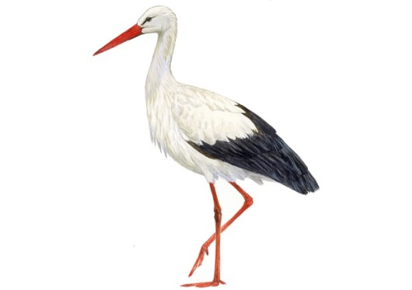ENTREGA DE PREMIOS DEL I CONCURSO DE FOTOGRAFIA “Energías Sostenibles para todos” ENTREGA DE PREMIOS DEL CONCURSO DE PINTURA “Día Mundial del Medio Ambiente”

***DÍA 8 DE JUNIO***

**Hora por determinar:**

* TALLER DE RECICLAJE. En el Centro Social. Organiza AJUNA

***DEL 5 AL 11 DE JUNIO***

* EXPOSICIÓN DE FOTOGRAFIAS MEDIO AMBIENTE Y AVES DE D. MANUEL MONTERO

***NOTA:*** Desde el día 29 de Mayo al 6 de Junio, se deberán entregar los trabajos del concurso de fotografías en la biblioteca (de 9-13 y de 16:30 a 20:00 h) . (BASES APARTE).